BADANIA BIOCHEMICZNE KRWI

Część teoretyczna

Krew jest tkanką składającą się z części ciekłej zwanej osoczem i elementów morfotycznych, do których należą: krwinki czerwone (erytrocyty), białe (leukocyty) i płytki krwi. Krwinki białe dzielą się na trzy grupy: granulocyty (obojętnochłonne, zasadochłonne i kwasochłonne), monocyty i limfocyty. Wśród limfocytów wyróżnia się wytwarzające przeciwciała limfocyty B oraz limfocyty T biorące udział w komórkowej odpowiedzi immunologicznej. Najliczniejsze komórki występujące we krwi to erytrocyty (4 – 6 x 10⁶/mm³), odpowiedzialne za transport tlenu do tkanek i dwutlenku węgla do płuc.
Osocze stanowi 55%, a elementy upostaciowane 45% objętości krwi. Osocze pozbawione fibrynogenu nosi nazwę surowicy krwi. Aby zapobiec tworzeniu się skrzepu, krew pobierana jest do probówek zawierających antykoagulanty (ryc. 10.1).

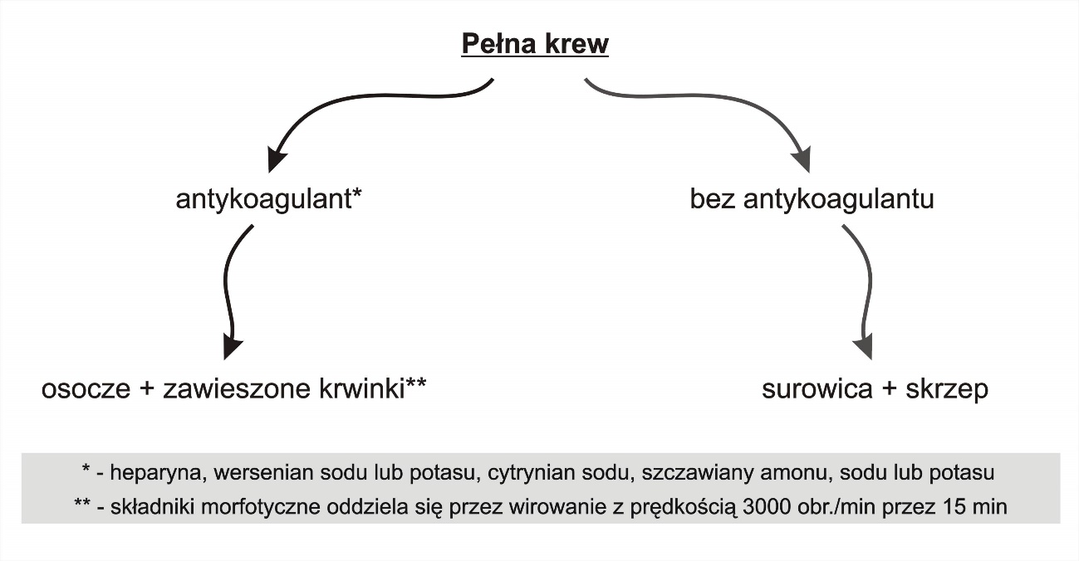

Ryc. 10.1. Otrzymywanie osocza i surowicy krwi

Krew spełnia w organizmie rolę układu transportującego tlen, dwutlenek węgla, wodę, organiczne i nieorganiczne substancje odżywcze. We krwi występują produkty pośrednie i końcowe przemian metabolicznych substratów endo- i egzogennych. Przepływ krwi przez nerki umożliwia wydalenie toksycznych produktów metabolizmu z organizmu. Ponadto krew pełni funkcję immunologiczną ze względu na obecność ciał odpornościowych i komórek zdolnych do fagocytozy. Natomiast transport hormonów umożliwia przesyłanie sygnałów do odległych tkanek i komórek, które zawierają specyficzne receptory. Badanie składu krwi, który odzwierciedla procesy odbywające się w organizmie, pozwala na ocenę prawidłowego przebiegu tych procesów i posiada znaczenie diagnostyczne w stanach chorobowych.
W osoczu zawierającym 91-92% wody występują: białka, niebiałkowe składniki organiczne, takie jak: lipidy, cholesterol, cukry, aminokwasy oraz składniki nieorganiczne. Białka stanowią 7-8% masy osocza, pozostałe substancje występują w niewielkich ilościach. Podstawowym badaniem hematologicznym jest badanie morfologii krwi obwodowej, obejmującej zestaw badań jakościowych i ilościowych opisujących cechy komórek krwi oraz pomiar stężenia hemoglobiny, głównego białkowego składnika erytrocytów.
Błona komórkowa erytrocytów jest dwuwarstwowa i składa się w 50% z białek i w 50% z lipidów. Białka cytoszkieletu (spektryna, ankiryna, aktyna, białko wymiany anionów) zapewniają krwinkom czerwonym dwuwklęsły kształt oraz odpowiednią elastyczność umożliwiającą przeciskanie się przez wąskie naczynia krwionośne. Natomiast lipidy (cholesterol i fosfolipidy) pozwalają na zachowanie płynności błony. Fosfolipidy zawierające cholinę (fosfatydylocholina i sfingomielina) przeważają w zewnętrznej warstwie błony, a fosfolipidy zawierające grupy aminowe (fosfatydyloetanoloamina i fosfatydyloseryna) w wewnętrznej warstwie błony. W roztworach izotonicznych (roztwory, których osmolarność jest równa osmolarności osocza) krwinki nie ulegają zmianom morfotycznym. Roztwory hipertoniczne powodują kurczenie się krwinek, natomiast w roztworach hipotonicznych krwinki pęcznieją i błony komórkowe ulegają przerwaniu. Oporność maksymalna jest to stężenie wodnego roztworu NaCl, przy którym dochodzi do całkowitej hemolizy krwinek. Hemolizę krwi w roztworach izotonicznych można wywołać przez zamrożenie krwi oraz działanie związków chemicznych takich jak: aceton, eter, mocznik, sole kwasów żółciowych, jady wężów, kwasy i zasady.

DIAGNOSTYKA ENZMOLOGICZNA

Część teoretyczna

W stanach patologicznych zmiany aktywności enzymów we krwi są często odbiciem zmian zachodzących w narządach i dlatego badania enzymatyczne mogą dostarczyć lekarzowi wielu cennych informacji, które ułatwią rozpoznanie schorzenia i kontrolę leczenia. Nowoczesna diagnostyka enzymologiczna opiera się na założeniu, że uszkodzenie narządu pociąga za sobą uszkodzenie struktur komórkowych lub zmianę przepuszczalności błon komórkowych. Przez uszkodzone błony następuje ucieczka enzymów i zwiększa się ich ilość, a co za tym idzie także aktywność w cieczach ustrojowych czy wydalinach. Pozwala to wysuwać pewne wnioski o lokalizacji, rozmiarach i intensywności uszkodzenia.
W niektórych przypadkach przeciwnie – zmniejszenie aktywności pewnych enzymów (tzw. sekrecyjnych) surowicy świadczy o uszkodzeniu i niewydolności czynnościowej danego narządu.
Enzymy surowicy pod względem diagnostycznym dzielimy na trzy grupy:
  - Enzymy wskaźnikowe (indykatorowe), których zwiększenie aktywności we krwi wskazuje na uszkodzenie struktur komórkowych i jest proporcjonalne do jego stopnia. Przykład: enzymy znajdujące się w cytoplazmie komórek wątrobowych: aminotransferaza asparaginianowa (ALT), aminotransferaza alaninowa (AST) i inne.
  - Enzymy wydzielnicze (enzymy ekskrecyjne), wzrost ich aktywności w surowicy obserwuje się wskutek istnienia przeszkody w drogach odprowadzających wydzielinę ustrojową (np. żółć, sok trzustkowy, ciecz sterczowa czy ślina) i jej zastoju, co doprowadza do przejścia enzymów do krwioobiegu. Są nimi np.: fosfataza zasadowa (ALP), gammaglutamylotranspeptydaza (GGTP), aminopeptydaza leucynowa (LAP). Zwiększenie aktywności tych enzymów w surowicy krwi, zwłaszcza fosfatazy zasadowej, przemawia za niewydolnością miąższu wątroby lub za niedrożnością dróg żółciowych.
  - Enzymy wydzielnicze (enzymy sekrecyjne), enzymy wytwarzane w komórkach np. wątroby i normalnie wydzielane do krwi. Przykład: esteraza cholinowa, czyli cholinesteraza (ChE), protrombina. Obniżenie aktywności tych enzymów w surowicy krwi świadczy o uszkodzeniu miąższu wątroby.

- Oznaczanie aktywności aminotransferazy asparaginianowej
i alaninowej w surowicy krwi metodą Retmana i Frankela

Wstęp

Aminotransferazy: asparaginianowa (AST, AspAt, GOT) i alaninowa (ALT AlAT, GPT), popularnie nazywane transaminazami, to enzymy z klasy transferaz, katalizujące reakcję przenoszenia grup aminowych z α-aminokwasów na odpowiednie ketokwasy. Nazwę enzymu wyprowadza się od nazwy aminokwasu użytego jako substratu reakcji. W organizmie występują m.in. w komórkach wątrobowych i mięśniowych. Aktywność aminotransferaz jest wykorzystywana w diagnostyce schorzeń organizmu, może być wskaźnikiem procesów chorobowych, zapalnych lub martwiczych, np. aktywność obu aminotransfraz AST i ALT wzrasta w chorobach miąższowych wątroby (20-25x), w żółtaczce mechanicznej (do 5x), wskaźnik de Ritisa (stosunek aktywności AST /ALT) > 1 świadczy o obecnym w organizmie procesie martwiczym.

- Ilościowe oznaczanie glukozy

Wstęp

Glukoza jest głównym źródłem energii w organizmie. Insulina produkowana przez komórki wyspowe w trzustce ułatwia przenikanie glukozy do komórek tkankowych. Niedobór insuliny lub spadek jej aktywności powoduje podwyższenie poziomu glukozy we krwi.
Podwyższone stężenie glukozy w surowicy lub osoczu występuje w cukrzycy typu I (zależnej od insuliny), cukrzycy typu II (niezależnej od insuliny) i innych stanach patologicznych oraz zespołach chorobowych.
Hipoglikemia może być następstwem jadłowstrętu, stosowania leków, wpływu trucizn, wrodzonych wad przemiany materii i przebytych operacji żołądka.
Diagnoza kliniczna nie powinna być stawiana na podstawie wyników pojedynczego badania, ale powinna łączyć zarówno dane kliniczne jak i laboratoryjne.

Materiał do badań

Surowica lub osocze pobrane zgodnie ze standardowymi procedurami. Surowica lub osocze muszą być szybko oddzielone od krwinek czerwonych, aby zapobiec glikolizie. Dodanie do próbki krwi fluorku sodu zapobiega glikolizie.
Glukoza w surowicy lub osoczu jest stabilna przez 5 dni w temp. 2-8°C. Heparyna, EDTA, szczawiany i fluorki mogą być używane jako antykoagulanty.

Zasada metody

Glukoza w próbie badanej ulega pod wpływem oksydazy glukozowej reakcji utlenienia do kwasu glukonowego (ryc. 10.2). Nadtlenek wodoru reaguje z 4-aminoantypiryną tworząc barwny związek, którego stężenie można zmierzyć spektrofotometrycznie.

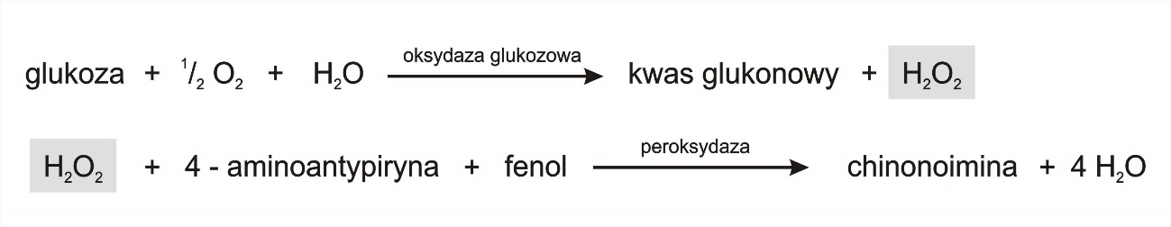

Ryc. 10.2. Zasada oznaczania glukozy metodą enzymatyczną

Wykonanie

- Odpipetować do oznaczonych probówek w/g poniższej tabeli:

 | Próba ślepa | Próba badana | Standard
Surowica | -- | 10 μl | --
Roztwór wzorcowy  glukozy 100 mg/dl | -- | -- | 10 µl
Odczynnik A | 1.0 ml | 1.0 ml | 1.0 ml

- Wymieszać i inkubować probówki przez 10 min w temp. pokojowej.
- Zmierzyć absorbancję próby badanej i wzorcowej (standard) przy długości fali odczytu = 500 nm, wobec próby ślepej.

Obliczenia

Stężenie glukozy w próbie oblicza się przy zastosowaniu poniższego ogólnego wzoru:

A próby
⎯⎯⎯⎯⎯ x C standardu = C próby
A standardu

A próby
⎯⎯⎯⎯⎯ x 100 = mg/dl glukozy
A standardu

A próby
⎯⎯⎯⎯⎯ x 5.55 = mmol/l glukozy
A standardu

- Oznaczanie cholesterolu całkowitego metodą enzymatyczną

Zasada metody

W metodzie enzymatycznej stężenie cholesterolu oznacza się na podstawie natężenia barwy produktu, powstałego w wyniku przemian pokazanych na rycinie 7.3.

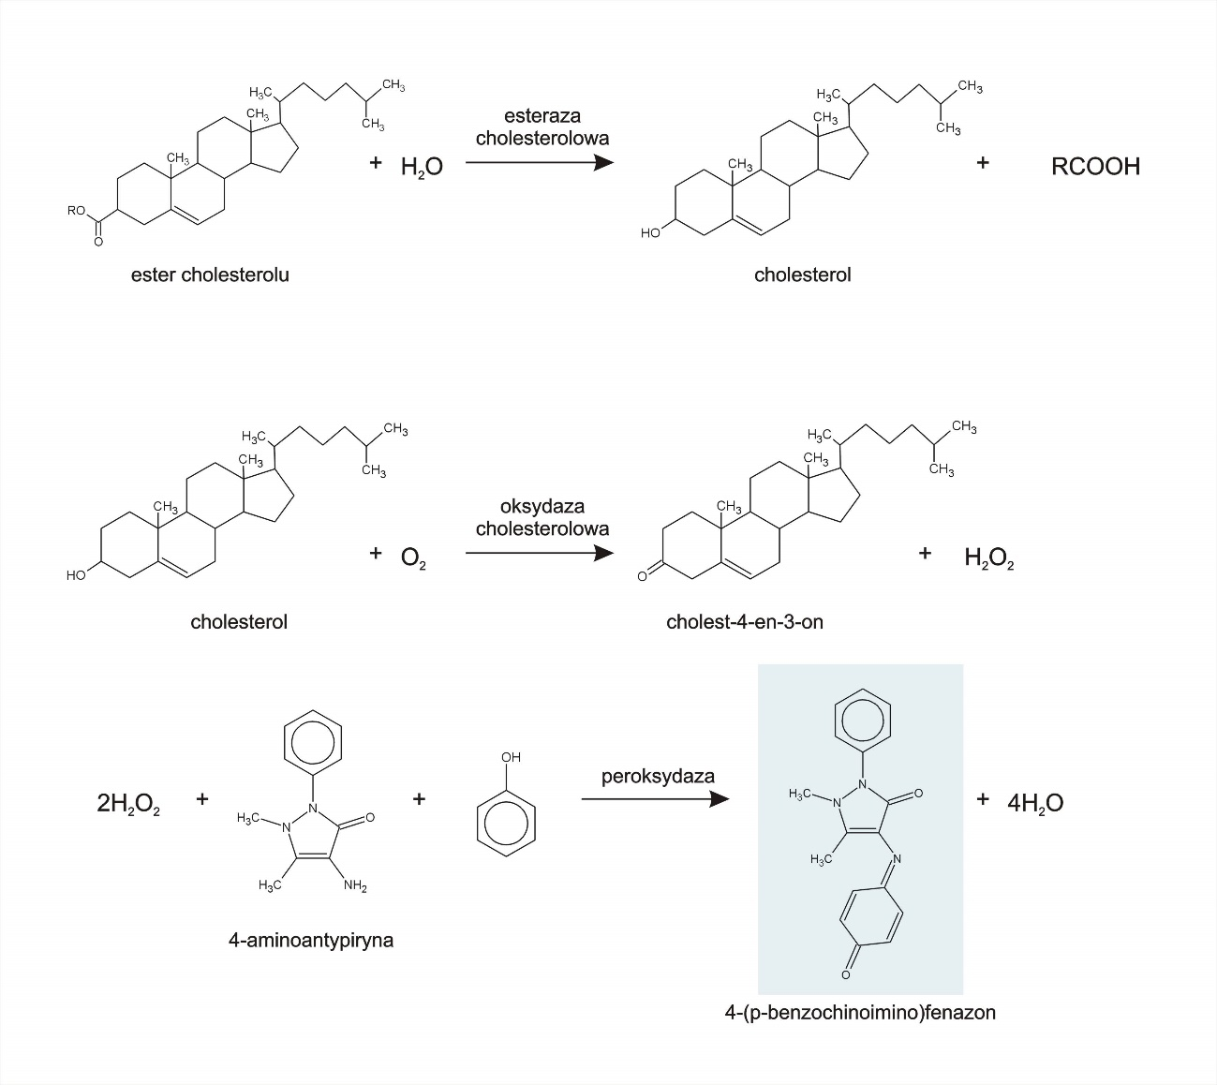

Ryc. 7.3. Zasada oznaczania cholesterolu metodą enzymatyczną

Wykonanie

- Przygotować probówki w/g poniższej tabeli:

 | Próba ślepa | Próba wzorcowa | Próba badana
Roztwór roboczy | 1ml | 1ml | 1ml
Surowica | -- | -- | 10μl
Roztwór wzorcowy | -- | 10μl | --
Woda | 10μl | -- | --

- Wymieszać zawartość probówek, inkubować przez 10 minut w temperaturze 37°C.
- Odczytać absorbancję wzorca i roztworu badanego zerując aparat wobec próby odczynnikowej przy długości fali 500 nm.
- Stężenie cholesterolu obliczyć z wzoru:

CH [mg%] = (A_{bad}/A_{wz}) x C_{wz}

- Zinterpretować wynik. Porównać z wynikiem uzyskanym metodą Ilcy.

- Oznaczanie triacylogliceroli w surowicy metodą enzymatyczną

Zasada metody

Wykorzystanie sprzężonych reakcji enzymatycznych pozwala w sposób pośredni oznaczyć stężenie triacylogliceroli w surowicy krwi. W czasie oznaczenia przebiegają następujące reakcje enzymatyczne:
- hydroliza triacylogliceroli przez lipazę lipoproteinową;
- fosforylacja uwolnionego glicerolu przez kinazę glicerolową;
- utlenienie 3-fosforanu glicerolu do fosforanu dihydroksyacetonu pod wpływem oksydazy 3-fosfoglicerolowej, czemu towarzyszy uwolnienie nadtlenku wodoru;
- przemiana 4-aminoantypiryny i fenolu w obecności nadtlenku wodoru do 4-(p-benzochinonomonoimino)-fenazonu o barwie czerwonej w reakcji katalizowanej przez peroksydazę
Natężenie barwy powstałego produktu jest proporcjonalne do zawartości triacylogliceroli w wyjściowej próbce.

Wykonanie

 | Próba odczynnikowa | Próba wzorcowa | Próba badana
Roztwór roboczy | 1 ml | 1 ml | 1 ml
Surowica | -- | -- | 10 μl
Roztwór wzorcowy | -- | 10 μl | --
Woda | 10 μl | -- | --

Wymieszać. Inkubować przez 5 minut w temperaturze 37°C. Odczytać absorbancję próby badanej i wzorcowej wobec próby odczynnikowej przy długości fali 500 nm.

Stężenie triacylogliceroli obliczyć z wzoru:

TG [mg%] = (A_{bad}/A_{wz}) x C_{wz}

Od otrzymanego wyniku odjąć 10 mg% (stężenie wolnego glicerolu w krwi).
Zinterpretować wynik. Porównać wyniki uzyskane dwiema metodami.

